Sör

Elkészítendő a mintán szereplő weboldal:
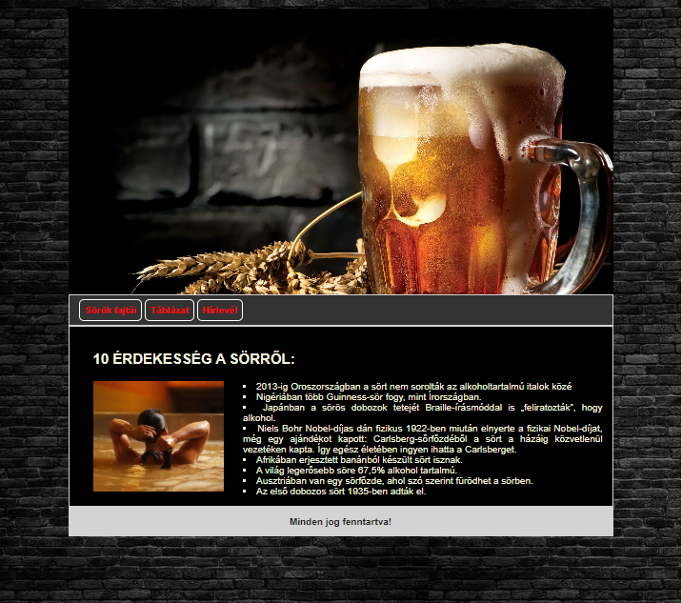
- A projekt neve SAJATNEV_SOR legyen
- Hozd létre a minta alapján az index.html állományt
- Helyezd el benne a szokásos meta tag-eket!
- Alakítsd ki az oldal szerkezetét div elemekkel.
- Állítsd be a html nyelvét magyarra.
- Hozd létre a stilus.css állományt és csatold az index.html-hez.
- Készíts másolatot az oldalról ital.html néven, és töltsd fel legalább 3 mondatos bekezdéssel a kedvenc italodról.

A stílus css-ben:
- Minden elem box-sizing méretét állítsd be border-box-ra!
- A betűcsalád legyen Arial, Verdana, sans-serif!
- A betűszín beige, a betűméret 10pt, a külső és a belső margó 0px.
- A háttérkép legyen a minta szerint.

- A fő elem szélességét állítsd 80%-ra.
- A fő elem ne lehessen nagyobb, mint 1000px.
- Állítsd a teljes tartalmat a böngésző közepére!
- A fő elem háttérszíne legyen RGB kóddal megadva: #333333

- A fejléc elembe állíts be a háttérképet!
- A fejléc magassága legyen 300px;
- A háttér méretezését állítsd cover-re: background-size:cover;

- Készítsd el a navigációt a mintának megfelelően, gridekkel.

- állíts szegélyezéseket, paddingot az a tagre!
- A navigáció linkjeiről szedd le az aláhúzást!
- A navigáció linkjeinek betűszíne legyen piros, ha föléjük viszem az egeret változzanak fehérre. Változzon a háttér színe is.
- A navigáció linkjei legyenek vastag betűsek.
- A a bekezdések legyenek sorkizárt igazításúak.
- A betű mérete legyen 10px!
- A cím betű mérete legyen 15px!
- A kép ússzon el a szöveg mellé balra.
- A felsorolások előtti jel legyen square (négyzet).

- az oldal legyen reszponzív, mobil nézetben a menüpontok kerüljenek egymás alá, és a sörről szólü felsorolás kerüljön a kép alá.

- Validáld az oldalt!
- Tömörítsd a teljes projektet ZIP-be, és töltsd fel az etananyagra!

